# **Projeto Final**

Este documento contém o passo a passo do exercício prático “Projeto Final”.

Contém no final duas dicas que podem ajudar na conclusão do exercício!

### 

## **Passo a passo**

### 

### 1 - Abrir o navegador no website <https://finviz.com/>

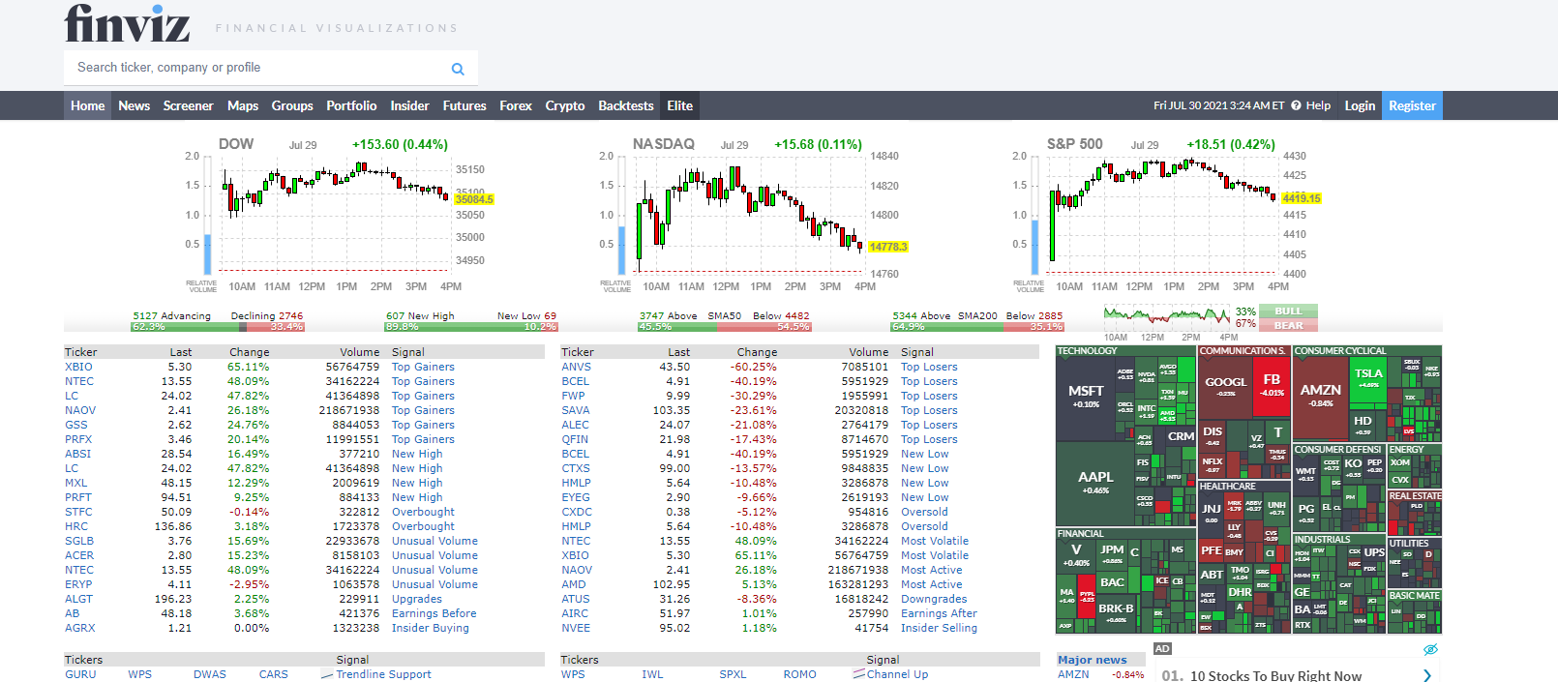

### 

### 2 - É disponibilizado na leitura de visão geral do projeto final, um ficheiro excel como a imagem que pode ver a seguir:

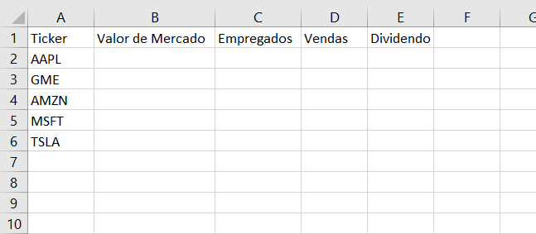

O objetivo será ler esse ficheiro Excel, e criar um ciclo por cada linha do mesmo (excluindo a linha que contém os nomes das colunas).

3 - Por cada **Ticker** presente no ficheiro Excel, realizar a pesquisa do mesmo na área de procura:

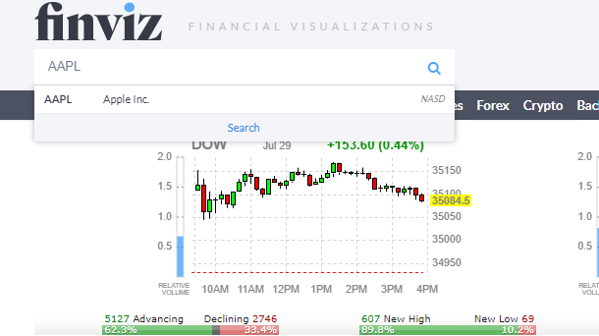

### 4 - Após realizada a pesquisa, irá aparecer uma página com dados referentes à ação pesquisada. O objetivo neste passo será extrair o **Market Cap** ( Valor de Mercado), **Sales** (Vendas), **Dividend** (Dividendo) e **Employees** (Empregados).

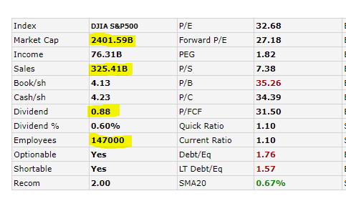

### 5 - Assim que seja realizada a extração da informação, será para preencher a informação extraída no Excel, na linha correspondente à ação pesquisada.

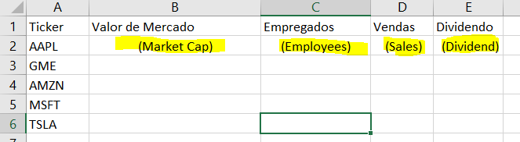

### 6 - Assim que seja realizada a pesquisa, extração e preenchimento do ficheiro Excel por cada ação, o objetivo será enviar um email com o ficheiro preenchido em anexo.

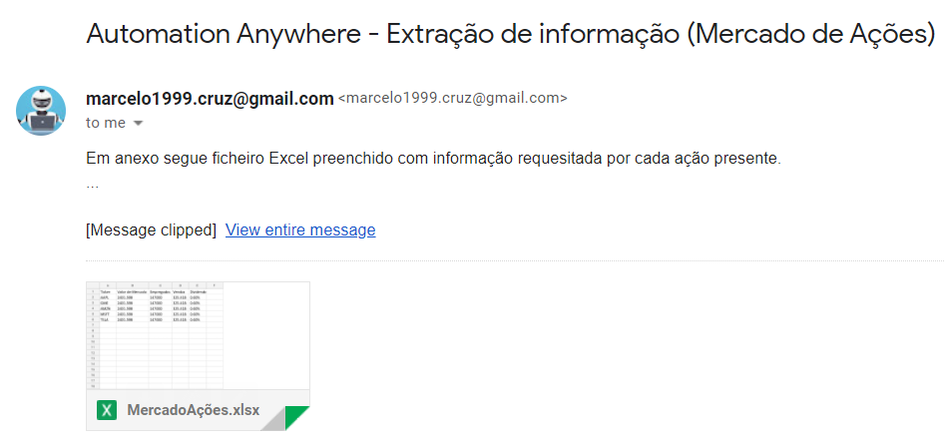

**BOA SORTE!**

## 

## **Dicas**

### **Extração de informação**

Para realizarmos extração de informação podemos usar a ação **Capturar**, que entre as suas várias funcionalidades, permite realizar extração de texto presente em elementos.

### **Preenchimento de cada linha em ficheiro Excel**

Para podermos realizar o preenchimento de células de cada linha de um ficheiro Excel dentro de um ciclo/loop, podemos usar uma **variável do tipo número** como referência para apontar a linha a escrever no ficheiro Excel, como fizemos na secção **Robô 4 - Extração de dados em PDF.**

Não nos podemos esquecer que temos de incrementar o valor dessa variável para o seu próprio valor + 1 no fim de cada ciclo. Assim desse jeito, por cada ciclo, a variável terá o seu valor incrementado, e ao usar nas ações para escrita no Excel para definir a linha a escrever, ela por cada ciclo escreverá sempre na próxima linha.